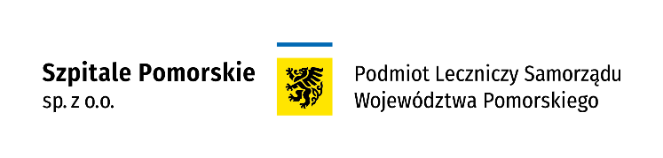 Załącznik nr 8 do SWZ

**Zestawienie parametrów wymaganych**

**Zadanie nr 10 - poz. 39 - Urządzenie do obrazowania wewnątrznaczyniowego IVUS - dzierżawa**

|  |  |  |  |
| --- | --- | --- | --- |
| **Lp.** | **Parametry wymagane** | **Spełnienie parametru TAK / NIE** | **Opis oferowanego parametru**  **UWAGA – W przypadku określenia przez Zamawiającego parametru granicznego (np. min/max) Wykonawca wpisuje konkretną liczbę w oferowanym przedmiocie zamówienia.** |
| 1 | 2 | 3 | 4 |
| 1 | **Urządzenie do obrazowania wewnątrznaczyniowego IVUS** |  |  |
|  | Mobilna konsola montowana na stabilnym i zintegrowanym wózku czterokołowym.  Współpracująca z cewnikami o zakresach częstotliwości roboczej od 15MHz do 40MHz, każdy z ruchomą, obrotową głowicą (1800obr/min) obrazującą w zakresie 360 stopni. Wmontowany napęd, współpracująca z opcjonalnymi jednorazowymi saneczkami  o dwóch prędkościach roboczych 1mm/s i 0,5mm/sec System operacyjny Współpracuje z DICOM (US, IVUS). Archiwizacja obrazów na wbudowanym dysku wewnętrznym, CD, DVD oraz w sieci (PACS). |  |  |

**Zadanie nr 10 - poz. 38 – Konsola do sterowania zestawem do trombektomii - dzierżawa**

|  |  |  |  |
| --- | --- | --- | --- |
| **Lp.** | **Parametry wymagane** | **Spełnienie parametru TAK / NIE** | **Opis oferowanego parametru**  **UWAGA – W przypadku określenia przez Zamawiającego parametru granicznego (np. min/max) Wykonawca wpisuje konkretną liczbę w oferowanym przedmiocie zamówienia.** |
| 1 | 2 | 3 | 4 |
| 1 | **Konsola do sterowania zestawem do trombektomii** |  |  |
|  | Kompaktowa konsola z wyświetlaczem na 4 kółkach z uchwytem. Urządzenie służące do sterowania zestawem do trombektomii. Konsola automatycznie rozpoznaje rodzaj cewnika i ustawia parametry robocze, umożliwia obsługę pompy, regulację dopływu i odpływu płynu oraz dostarcza informacji o całkowitej objętości roztworu soli fizjologicznej podanego w infuzji oraz czasie trwania procedury. Urządzenie uruchamiane jest przez naciśnięcie przełącznika nożnego 4,57m. Konsola współpracuje z cewnikami dedykowanymi do: naczyń wieńcowych, tętnic obwodowych, żył obwodowych, przetok dializacyjnych oraz zatorowości płucnej. Cewniki nie posiadają mechanicznych elementów rotujących. Czas przygotowania urządzenia do pracy poniżej 2 minut. Zasilanie zapasowe 60sek. |  |  |

**Zadanie nr 11 - poz. 11 – Bezolejowa pompa próżniowa - dzierżawa**

|  |  |  |  |
| --- | --- | --- | --- |
| **Lp.** | **Parametry wymagane** | **Spełnienie parametru TAK / NIE** | **Opis oferowanego parametru**  **UWAGA – W przypadku określenia przez Zamawiającego parametru granicznego (np. min/max) Wykonawca wpisuje konkretną liczbę w oferowanym przedmiocie zamówienia.** |
| 1 | 2 | 3 | 4 |
| 1 | **Pompa do sterowania zestawem do trombektomii** |  |  |
|  | Bezolejowa pompa próżniowa, podświetlane miejsce na zbiornik aspiracyjny; max. możliwe podciśnienie apsiracji -29,2 inHg; 4-stopniowy ledowy wskaźnik siły ssania; kompatybilna z 1000ml zbiornikiem z elementem wychwytującym odsysane skrzepliny (plastikowa siatka); integralna część systemu do tromboaspiracji |  |  |

|  |  |  |
| --- | --- | --- |
| **Osoby upoważnione do podpisania oświadczenia w imieniu Wykonawcy** | | |
| Imię i Nazwisko | Data | Podpis |
|  |  |  |
|  |  |  |